Конкурс «Ёлочка, живи!

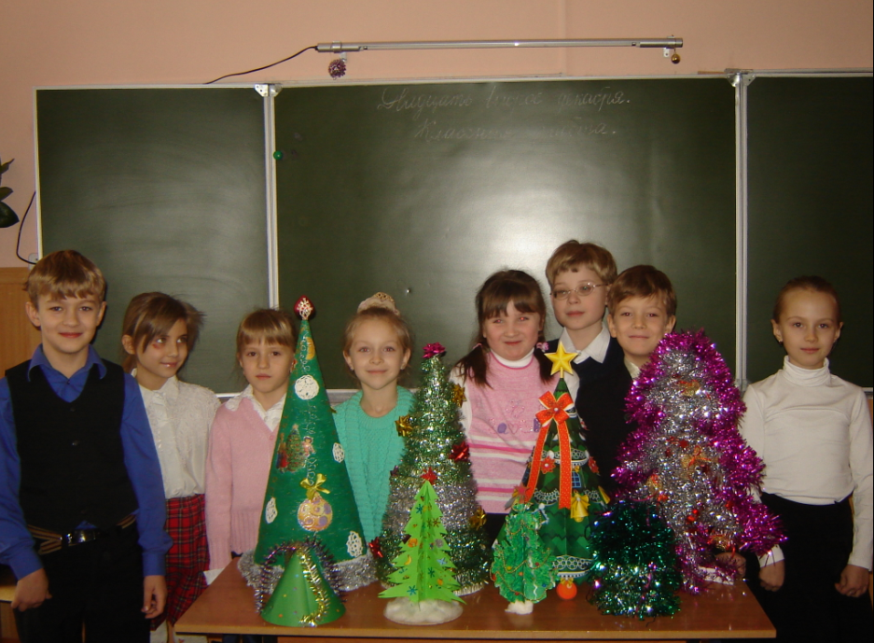

"Елочка, живи!"
2 Б класс
8—9 лет
2 Б, школа № 32, г.Братск, Иркутская область, Россия
Федосеева Наталья Александровна
Творческий проект
4 место
"Елочка, живи!"

Разговор о том, что в Новый Год можно встретить без настоящей елки мы завели неслучайно. Наряжать на Новый Год живую елку - это настолько прочно укоренившаяся у нас традиция, что, кажется, без колючей красавицы уже не получится праздника. Причем многие предпочитают именно живое дерево. Ель действительно очень красива, она как будто специально предназначена для того, чтобы ее украшать. Она своим видом и запахом создает удивительно праздничное настроение. Но праздник ли это для самого дерева?
Площадь лесов в мире постепенно сокращается, вырубка елей усугубляет эту проблему. Еловый лес - это не отдельно стоящие деревья, это большой дом, он является местом обитания многих видов животных, поэтому, когда мы вырубаем хвойные леса, мы тем самым лишаем их пищи и дома. Еловым лесам нужна наша защита, особенно сейчас, в канун Нового Года.
Захотелось поговорить с детьми об огромном количестве бездумно погубленных деревьев. Объявила ребятам о конкурсе «Елочка, живи!». Конечно, без знакомства с самим деревом не обошлось. Иначе, как можно убеждать других не рубить ели под Новый год. Поговорили с ребятами о лесных жителях: дятле, белочке, клесте, кто питаются еловыми семенами и не смогут перезимовать без елок. Ну, а то, что все в природе взаимосвязано ребятам объяснять и не пришлось. Рассказали подготовленные дети о ели с ботанической и исторической стороны. Вот материалы.
1. Ель – символ Нового года, такой же устоявшийся, как, например, голубь – символ мира или змея – символ медицины.
В древности народы Западной Европы считали ель покровительницей зверей, птиц и растений. Добрый дух ели защищал человека от всяческих жизненных невзгод. Ель почитали как символ вечной жизни и молодости. У древних славян существовал обряд поклонения елке. Древние германцы, стараясь задобрить могучий дух леса, живущий в священных елях, вешали на их ветви всевозможные украшения. У германцев обычай рядить елку переняли голландцы и англичане. Позже, когда было утрачено магическое значение обряда, елку продолжали рядить по традиции на Новый год. Петр 1 в 1699 году, следуя европейской моде, издал указ: в первые дни нового года пред воротами сделать украшение из хвойных деревьев, а людям скудным каждому хоть по деревцу или ветвь над воротами или над храминою поставить.
Есть еще несколько версий проникновения зеленой красавицы в наши дома. По одной из них, ель привезли с собой немецкие гувернантки в конце ХIХ столетия как воспоминание о родине. Они устраивали для детей встречу Нового года, украшали вместе с ними елку, пели немецкие песенки и водили русский хоровод. Они же привезли с собой в города европейские новогодние карнавалы, оставив старинных ряженых сельским жителям как память о временах языческих. И с той поры засветились стройные елочки, радуя глаз и обещая счастье в новом году.

2. Наряду с березой ель может считаться символом России. Но много ли мы сами и наши читатели знаем об этом, на первый взгляд привычном, растении? Новый год – повод для разговора о том, что:
латинское название ели – Picea – происходит от греческого слова «писса» (pissa), что означает «смола»;
насчитывается около 50 видов елей;
наибольшее видовое разнообразие елей встречается в Центральном и Западном горном Китае;
самый распространенный вид – ель обыкновенная или европейская достигает в высоту 20–50 метров;
в настоящее время существует много декоративных форм ели (у канадской ели их 20);
ель – вид дерева, которое трудно вырастить: оно требует большого ухода и растет очень долго;.
лучшим украшением для елки являются шишки и хлопья снега, а лучшим фоном – заснеженный лес.
Ребята дома вместе с родителями придумывали свои елки под лозунг «Елки бывают разные. Придумай свою елку. И пусть она будет самая красивая!».
Какой чудесный лес получился!
Дети принимали участие в городском конкурсе по изготовлению украшений для елок. Насти Быкова и Гарышинова заняли призовые 1-2 места.
Был также объявлен конкурс на лучший рисунок на тему "Не руби живую елочку!". Полученные работы наглядно свидетельствуют, что дети хорошо понимают проблему. На конкурсе ребята сами определяли оригинальность изображенного на рисунках, обсуждали, спорили.
Очень оригинальное решение проблемы нашел Гусев Ярослав, победитель данного конкурса. Он нарисовал елку в латах.
Ребята рисовали рисунки с призывом не срубать живую елку для нескольких дней праздника, а купить искусственную или просто красиво украсить дом.
Читали «елочные» стихи. Получился самый настоящий праздник.
На празднике звучали стихи, лучшего чтеца определили родители. Между чтением делали веселые паузы, пели новогодние частушки, песни, разыгрывали сценки, играли в веселые игры.
А самое главное все ребята получили подарочки от елочки. Праздник закончился чаепитием.
Пусть Новый год будет веселым,
наши дети
здоровыми и счастливыми.
А елки пусть растут в лесу!

Комментарии

Татьяна Смирнова – автор Экономического сказочного словаря,
учебников по экономике «Новые приключения Белки и её друзей», «Белка и компания», «Дом в Обычном переулке».

1. Татьяна Смирнова комментирует вашу запись "Елочка, живи!"
Замечательный проект вы все вместе подготовили! Молодцы, ребята! Такие талантливые и уже много знающие. Было очень интересно познакомиться.

2. Татьяна Смирнова комментирует вашу запись "Елочка, живи!"
И работы, и сами ребята, и фотографии - все получилось просто замечательно! Вы очень скоро освоите все "тонкости" общения с компьютером и, надеюсь, будете постоянными нашими гостями.

3. Татьяна Смирнова комментирует вашу запись Елочка
Очень нарядная, яркая елочка! Катенька - молодец!

4. Татьяна Смирнова комментирует вашу запись Елочка
Очень оригинально и красиво получилось. Эта елочка похожа на колпак Волшебника (доброго, конечно же).

5. Татьяна Смирнова комментирует вашу запись Елочка
Очень красиво: и сама елка, и фигурки, и снежинки... А всех красивее - звезда из бисера!

6. Татьяна Смирнова комментирует вашу запись Елочка
В самом деле, красавица! Очень трудно было, наверное, вырезать этот дивный кружевной "подол" у вашей елочки.

7. Татьяна Смирнова комментирует вашу запись Елочка
Очень нарядная елочка! А украшение из бисера лишний раз подчеркивают ее красоту.

8. Татьяна Смирнова комментирует вашу запись Елочка
Елочки и в самом деле у всех ребят разные - одна краше другой. Даже комментировать трудно - ведь не напишешь же тысячу раз: "Как красиво!" А именно это и хочется сказать. А ребятам передайте, что ель относится к семейству сосновых и в Природе взаимосвязь и драгоценное равновесие порой достигается очень непростым способом. Они у Вас просто молодцы, что откликнулись и так много сами знают о елях.

9. Татьяна Смирнова комментирует вашу запись Елочка
Неужели такая красота сделана из простой потолочной плитки?! Ну, ребята - фантазеры, да и МАСТЕРА какие!

10. Любовь комментирует вашу запись Елочка
Потолочную плитку на потолке не люблю. А вот игрушки и поделки из неё получились очень красивые.

